**ESCUELA NORMAL DE EDUCACIÓN PREESCOLAR**

**Licenciatura en Educación Preescolar**

**Curso: Tutoría Grupal**

**Semestre 6**

**Maestra: Gloria Elizabeth Martínez Rivera**

**Tema:** Historias Exitosas.

**Alumna:**

Andrea Silva López No.18

**Grado:** 3ro **Sección:** “A”

**Fecha:** viernes 25 de junio del 2021.

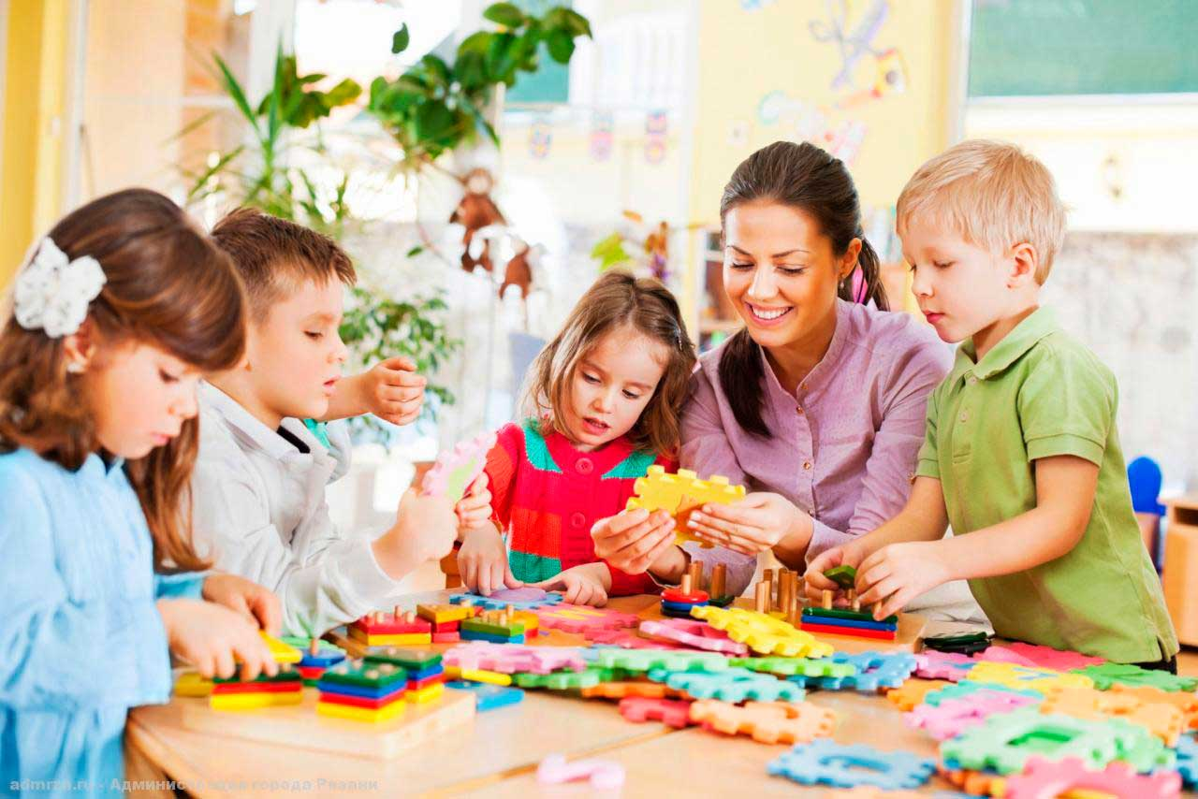

**Escuela Normal de Educación Preescolar**



**TERCER GRADO**

**Dra. Gloria Elizabeth Martínez Rivera**

**UNIDAD DOS**

**TUTORÍA**

|  |  |
| --- | --- |
| **Tema** | **Historias exitosas** |
|  | Que los estudiantes, a este momento de su formación profesional identifiquen historias de éxito de otros estudiantes, en correspondencia a los logros obtenidos en cada una de las líneas de acción cursadas en cada uno de los semestres cursados, para la conformación de analizarlas y valorar las consecuencias positivas de su logro. |
| **Actividad** | Elegir la historia de un personaje que ha dejado impacto en tu vida o en la sociedad para mejorar las acciones educativas o formativas de las personas. Puedes elegir a un maestro, compañera de grupo, activista social, etc. |
| **Rúbrica** | Redactar la historia y que conocimiento de dejo de manera personal y trasladar la información a documento Word en donde puedas colocar la portada el contenido y la conclusión de la actividad |
|  | 21 de junio del 2021. |

**Mi historia…**

Una de las pruebas más grandes que me ha dejado la vida hasta el día de hoy fue ver como mi familia dio positivo al virus del COVID-19 hace 5 meses, mientras mi resultado era negativo, situación que tuve que enfrentar aislada de ellos, pero en la misma casa, sin poder abrazarlos y estar a su cuidado en esos momentos que más lo necesitaban como yo quería, sin embargo, Dios me dio una encomienda más grande, ser el motivo para levantarse y seguir adelante con nuestras vidas cada día a pesar de la adversidad, por la misericordia de Dios en nuestras vidas, lo cual me dejó como aprendizaje ser más resiliente y afrontar las adversidades con la frente en alto confiada plenamente en que Dios está conmigo en todo momento y en todo lugar, y que aunque enfrente tropiezos debo volver levantarme.

**Maestra: Diana Gabriela Ponce Ibarra.**

Hace cuatro años cuando realice el servicio social en el nivel de preparatoria conocí a una maestra que daba clases en sexto grado de primaria en la Escuela Eulalio Gutiérrez su nombre era Diana Gabriela Ponce Ibarra, era una maestra ejemplar que siempre intentaba hacer que sus alumnos tuviesen más interés en el estudio y en las clases, además siempre buscaba la manera de que ellos pudiera aprender de una manera divertida y didáctica, fue un gran ejemplo y modelo a seguir para elegir esta carrera, al dejarme como aprendizaje lo importante que es tener compromiso, responsabilidad y pasión por enseñar para logar ser excelente en todo lo que te propongas.

**Conclusión:**

Las personas más resilientes tienen mayor equilibrio emocional frente a las situaciones de estrés, soportando mejor la presión. Esto les permite una sensación de control frente a los acontecimientos y mayor capacidad para afrontar las situaciones difíciles y estresantes, hasta que logren ser más decididos para conseguir la libertad completa, desprenderse de las ataduras hacia aquellas personas que, de algún modo, tenían un papel determinante en las decisiones que uno tomaban.